**豆瓣酱中黄曲霉毒素的污染及快速定量检测方案**

**--8min准确定量，国粮局权威验证**

1. **豆瓣酱中黄曲霉毒素B1污染情况**

食品安全问题已成为一个全民关注的大问题,豆瓣作为大多数菜品的必备调料,其安全问题也愈加收到重视。郫县豆瓣是四川省的地方名产,是人们喜食的调料之一。蚕豆作为郫县豆瓣的主要原料之一,其质量安全直接影响到成品豆瓣的产品质量。蚕豆在潮湿的条件下储存、运输易于霉变。存在于蚕豆中的真菌毒素主要是黄曲霉毒素(AFT)、镰刀菌毒素,其次是杂色曲霉毒素和棕曲霉毒素A。其中以黄曲霉毒素B1毒性最大、致癌性最强,其毒性远远高于氢化物、砷化物和有机农药的毒性。在一般的烹调加工温度下,黄曲霉素极少被破坏,即使在200℃高温加热下,也不能完全破坏。在我国,曾数次发生因豆瓣中由黄曲霉毒素所引发的中毒事件,出口的豆瓣中黄曲霉毒素B1(AFB1)已经成为限制出口的技术壁垒。

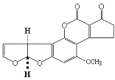

1. **豆瓣酱中黄曲霉毒素B1国家限量标准**

在全世界，基于这些真菌毒素的毒性，食品和动物园原料中真菌毒素的含量都有所控制。

|  |  |
| --- | --- |
| 毒素类别 | 限量标准（μg/kg） |
| 黄曲霉毒素B1 | ≤5 |

**引自：**GB/T 20560—2006《地理标志产品 郫县豆瓣》

欧盟国家对于黄曲霉毒素的限量为：AFB1限量为2μg/kg；AF总量的限量为4μg/kg。

1. **黄曲霉毒素B1检测的必要性**

作为传统发酵制品生产的主要原料，加强对蚕豆中黄曲霉毒素的检测十分必要，同时也是生产中必须把住的原料关。现有的国家标准已规定某些产品中黄曲霉毒素的检测方法，但是方法繁琐，企业检验人员难以掌握，而且，在黄曲霉毒素检测方法中，样品的前处理非常重要。因此，建立蚕豆中黄曲霉毒素B1稳定、可靠、快速的检测方法对于提高豆瓣质量十分重要。

1. **上海飞测生物豆瓣酱中黄曲霉毒素B1快速定量检测方案--8min准确定量**

上海飞测生物基于领先的荧光定量FPOCT技术平台，率先推出了黄曲霉毒素B1荧光定量快速检测系统，包含黄曲霉毒素检测仪和黄曲霉毒素荧光定量快速检测试纸条，可在8min快速准确定量的检测出豆瓣酱中黄曲霉毒素B1的残留含量，样品前处理简单，检测操作简便，结果准确可靠且可现场打印，准确性符合HPLC法的检测结果，适用于各类豆瓣酱加工企业、第三方检测机构及政府监管部门。

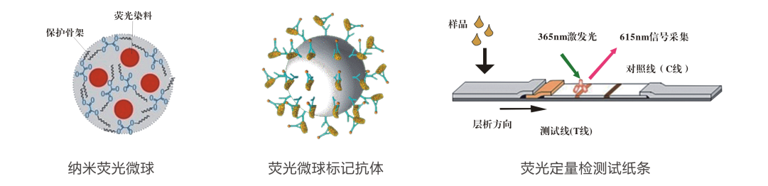

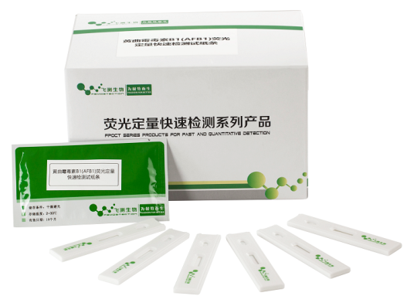**4.1. 黄曲霉毒素B1荧光定量快速检测系统性能**

* + 检测灵敏度：0.5μg/kg；
  + 定量线性范围：1.0μg/kg - 75.0μg/kg；
  + 样品前处理时间：7min；
  + 检测时间：8min；
  + 准确度：回收率为80%-125%；
  + 特异性：在1000μg/kg浓度水平下与其它真菌毒素无交叉反应；

**4.2. 样品前处理过程**

1. 粉碎（豆瓣酱样品粉碎处理，称量）；
2. 振荡提取（5min）；
3. 离心（2min）；

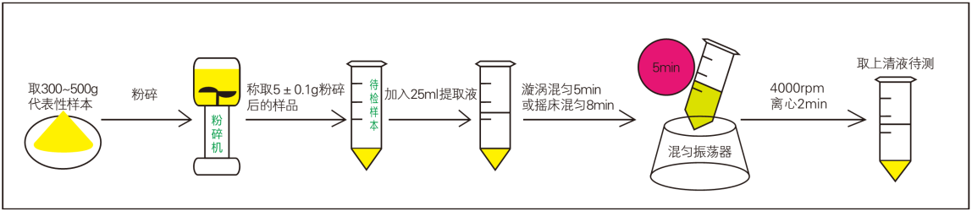

**4.3. 检测操作过程**

1. 稀释；
2. 加样反应（8min）；
3. 读数，打印检测报告；

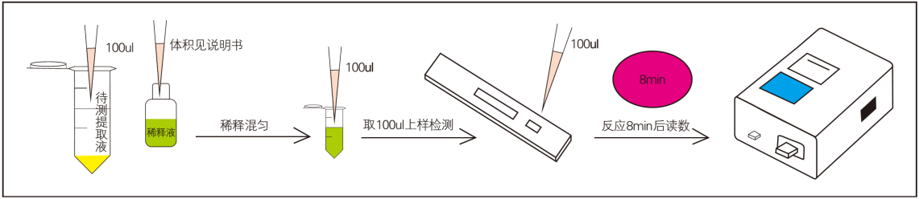

**4.4. 结果判读和输出**

采用便携式黄曲霉毒素检测仪进行读数，使得检测结果更加准确、客观，避免人为的误判。

检测结果将呈现于荧光读数仪液晶显示屏上，同时可按打印键打印获得纸质的检测报告，另外，开通仪器的WIFI数据上传功能后，检测相关数据信息将自动上传至“食品安全溯源管理云平台”，便于溯源及质量管理。

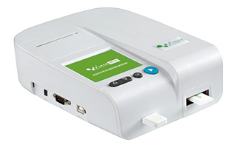 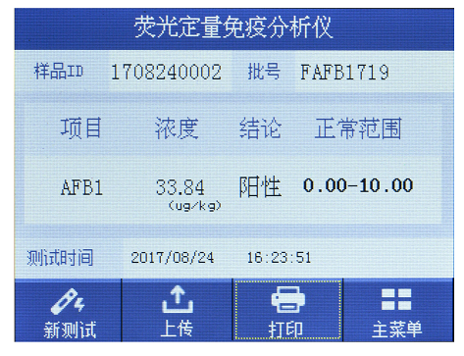

**4.5. 上海飞测生物真菌毒素系列荧光定量检测试纸条产品亮优点**

